上料机械臂
高二九班 朱辰祎
描述：使用机械臂实现转运货物的操作

本项目使用到了越疆科技的magician机械臂

目标：机械臂快速抓取物块，装运上传送带

初始化：规定抓取起始点，抓取目标点
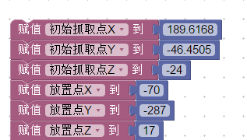
声明变量j，k（之后有用）和运行参数
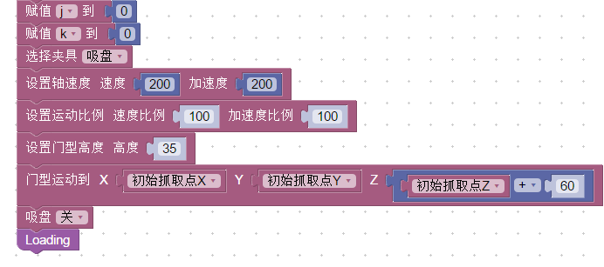
抓取物块：（此处为第一个物块，即初始化时的“初始抓取点”）并送至“放置点”
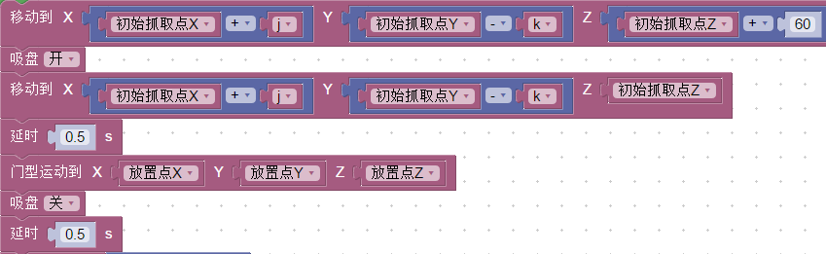

改变目标点：
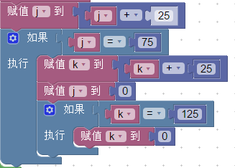
物块的规格为25mmX25mmX25mm，故每次将j与k的值增量为25赋回“初始抓取点”，当纵向物块抓取达到3个时（即j的值达到75）j归零，k加25，机械臂横向移动25mm，当横向移动了5个物块的长度时，k=125，此时，在关于j的判断语句里，j达到75时触发语句中k的归零，恰j，k均归零，完成了15个物块的运输。
物块摆放分两层。在下一层时将初始Z值减去30即可（至于为什么减去了30而不是25，是因为给吸盘预留空间，保证吸取）

在南通中学诚恒一队中，由本人完全负责有关该项目功能，正在准备参加2021年世界机器人大赛

